ЯМКУК «Тайтурский КСК»
Библиотека д. Буреть
Паспорт массового мероприятия

1. Дата проведения | 26 октября 2019 г.
2. Форма и название мероприятия | «Поклон тебе сельхозработник» фотовыставка, посвященная труженикам совхоза д. Буреть
3. Цель | Основной целью выставки, является воспитание патриотического  отношения к малой Родине, уважения к людям труда и их  профессиональной деятельности.
4. Задачи | -поднятие престижа и авторитета человека, труда;  - воздание должного почета и уважения к работникам сельского хозяйства;  -пропаганда трудовых достижений совхоза д.Буреть  -отражение окружающей нас действительности, различных сторон жизни в д. Буреть.
5. Место проведения (организация, учреждение) | д. Буреть  (клуб)
6. Количество присутствующих | 58 человек
7. Количество предоставленных (выставки)/выданных документов/ | нет
8. Содержание или составные части мероприятия (Описание) | 26 октября в клубе д. Буреть прошла фотовыставка «Поклон тебе сельхозработник! куда вошли фотографии из истории и современности сельского хозяйства Буретского ОПХ Усольского района, фото людей, удостоенных трудовых наград, а также руководителей хозяйств, передовых доярок. Лучших механизаторов, водителей, специалистов.
9. Участвующие в подготовке и проведении мероприятия, Ф.И.О. сотрудников, или организации МО) | Коломиец В.В.
10. Ф.И О. ответственного за проведение и учет | Коломиец В.В.
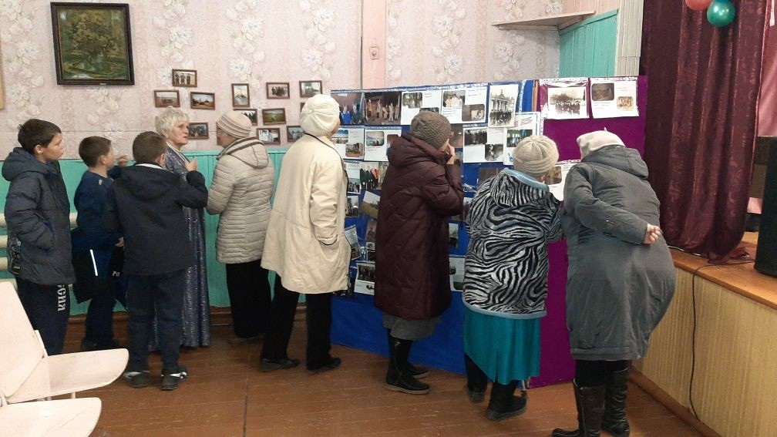
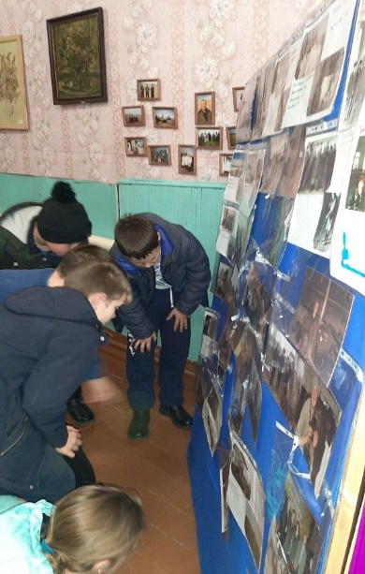
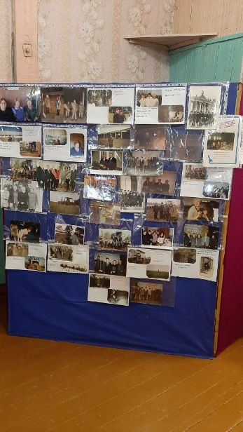

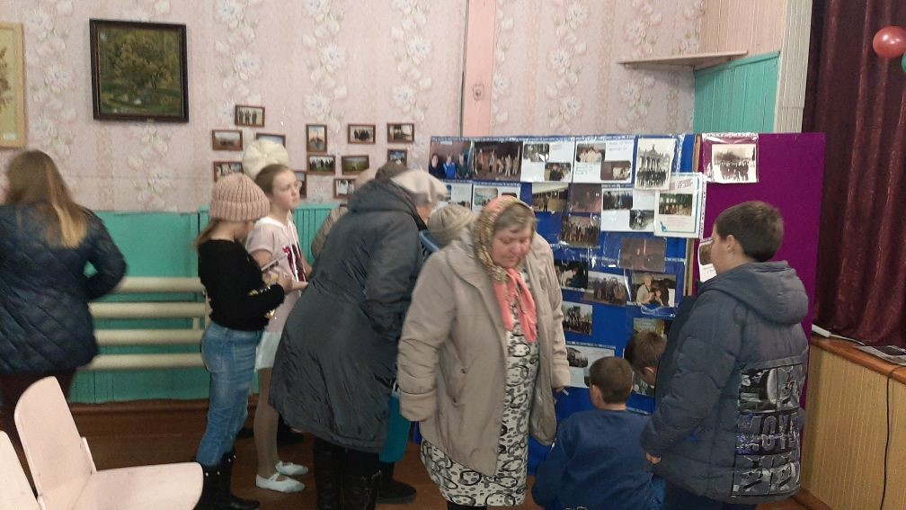
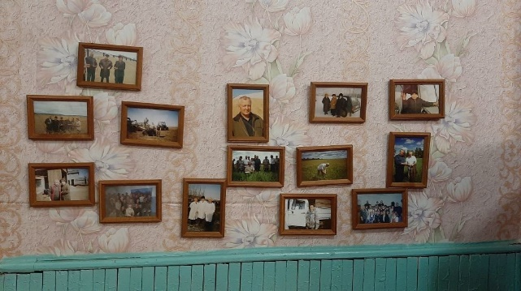

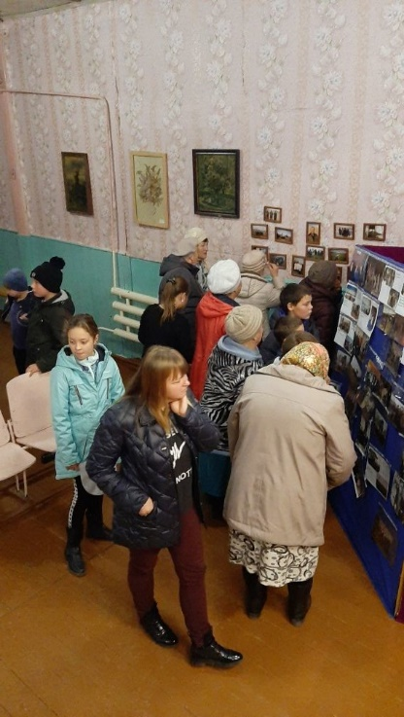
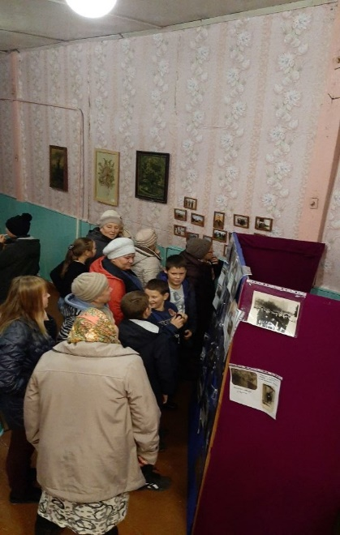
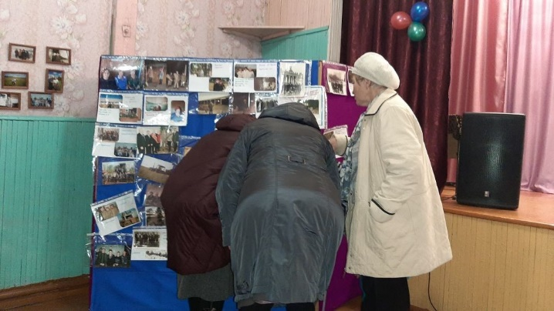

Библиотекарь д. Буреть Коломиец В.В.

